PIELIKUMS Nr. 3
Esošo durvju fotofiksācija
Onkoloģijas klīnikas LINAC bunkurs, 8. kabinets — starojuma aizsardzības bīdāmās durvis
Objekts | __________________________, 8. kabinets
Fotofiksācijas datums | ____.____.20____
Sagatavoja | __________________________

Fotofiksācija sagatavota esošo starojuma aizsardzības durvju un to piedziņas mehānisma stāvokļa dokumentēšanai pirms demontāžas, kā arī durvju darbības, vērtnes biezuma uzmērījuma un plānotā demontāžas/transportēšanas ceļa fiksēšanai.

A. Vispārējs skats un vadība
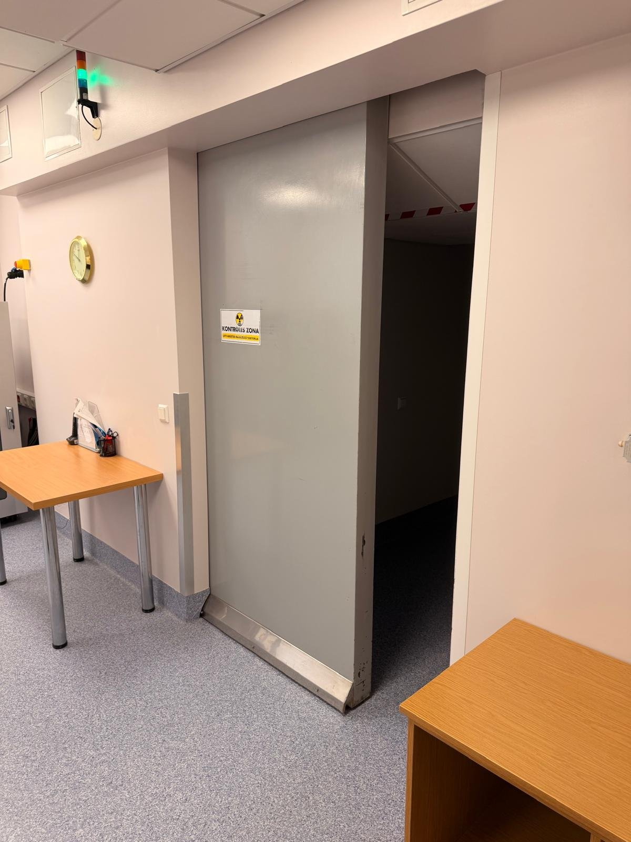  Att. 1. Esošās starojuma aizsardzības bīdāmās durvis ar marķējumu “KONTROLES ZONA”; virs durvīm — signāllampa (sarkans/zaļš), blakus sienā — avārijas poga. | 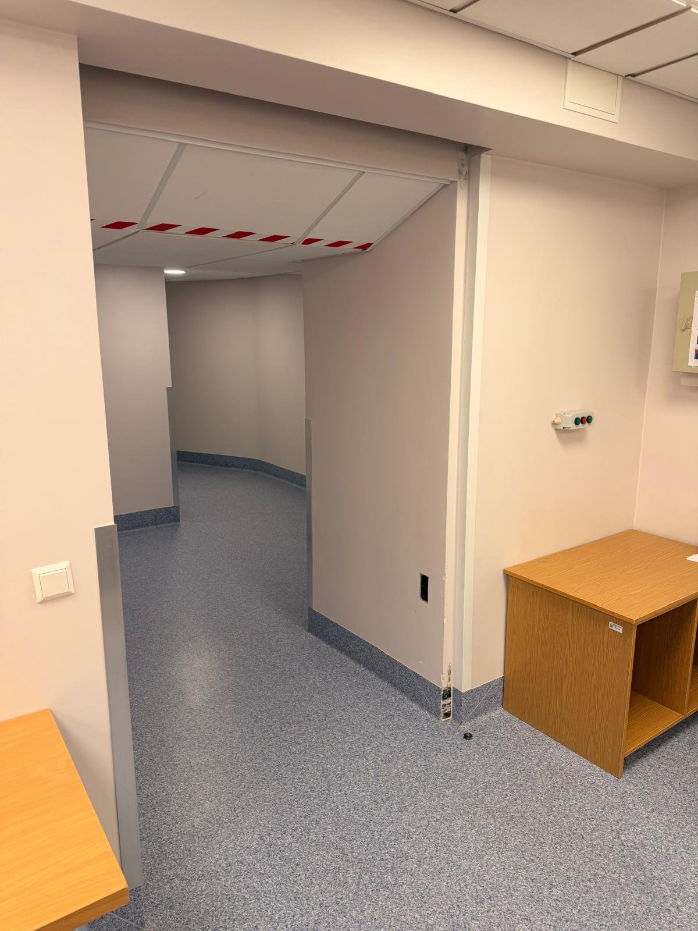  Att. 2. Durvis atvērtā stāvoklī; skats uz bunkura labirinta ieeju. Uz sienas — durvju vadības pogas (sarkana/zaļa).

B. Durvju vērtne — virsmas stāvoklis
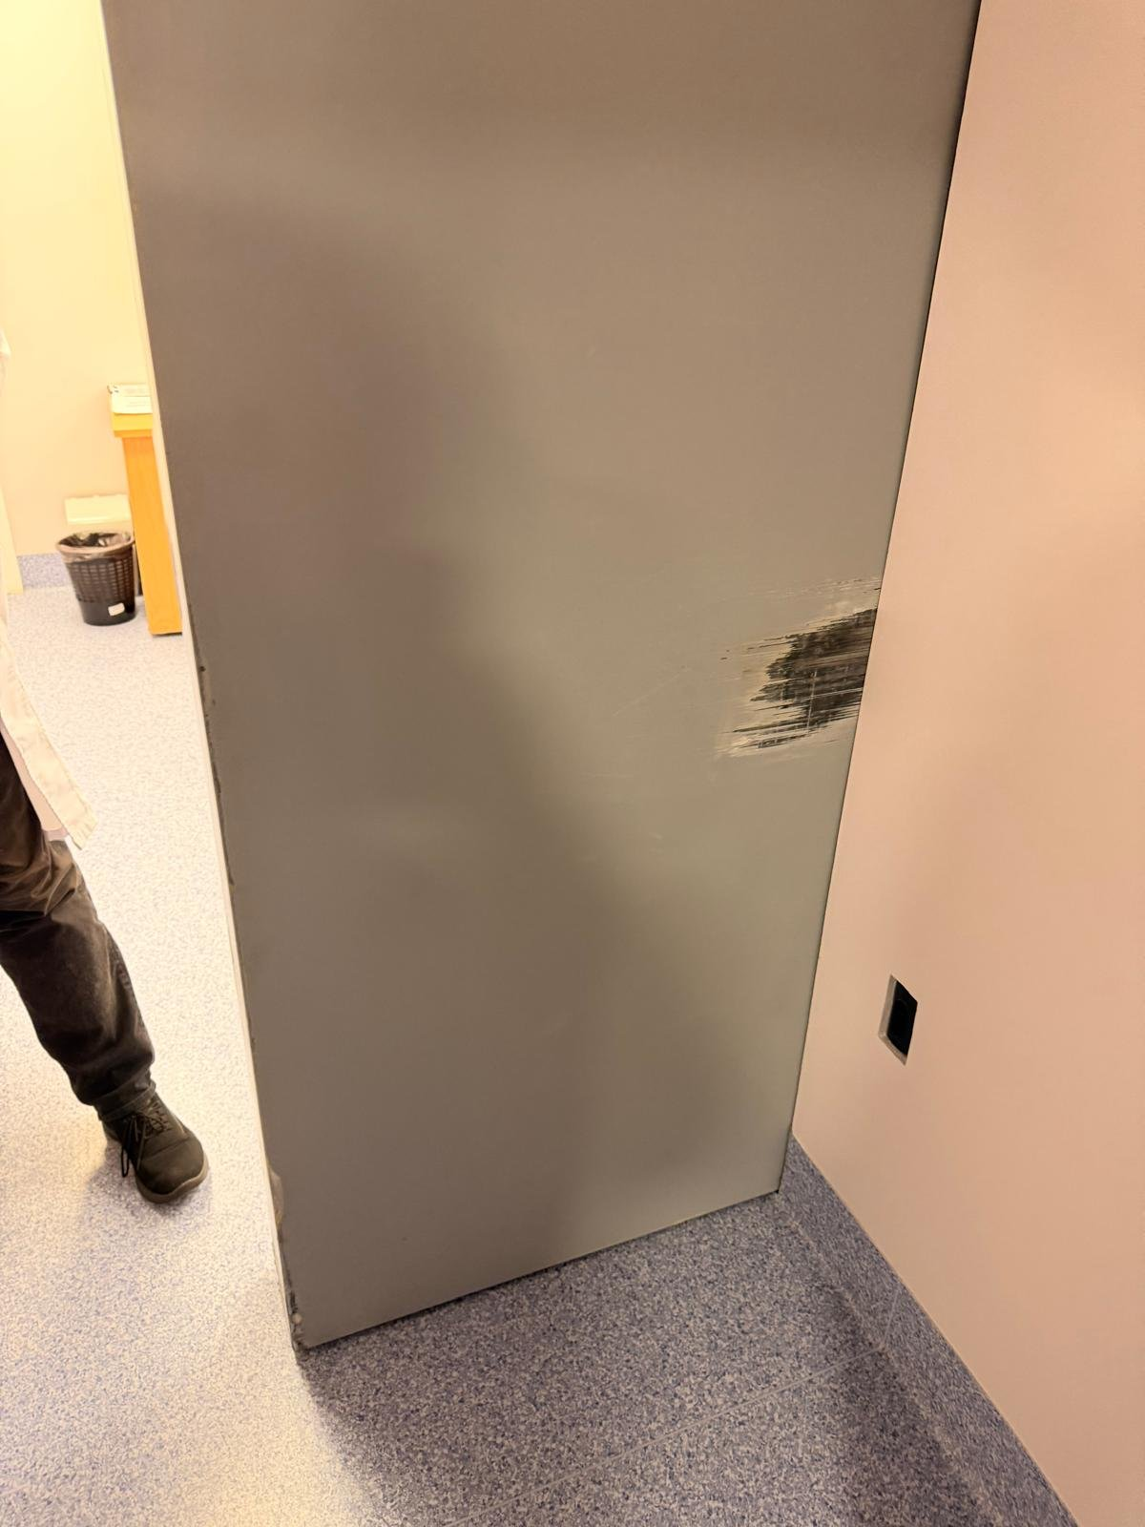  Att. 3. Vērtnes virsma ar krāsojuma nodilumu un mehānisku skrāpējumu; sienā labajā pusē — sensora/ierīces padziļinājums. | 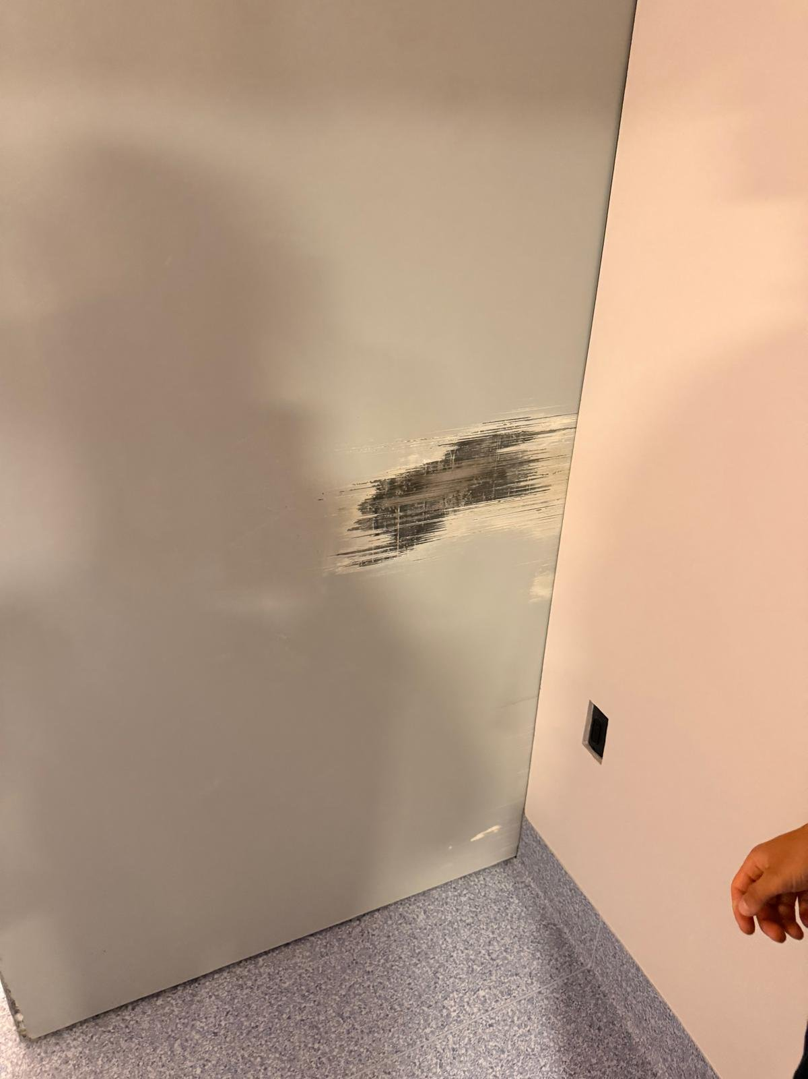  Att. 4. Krāsojuma nodiluma vietas tuvplāns.

C. Vērtnes malas un apakšmala
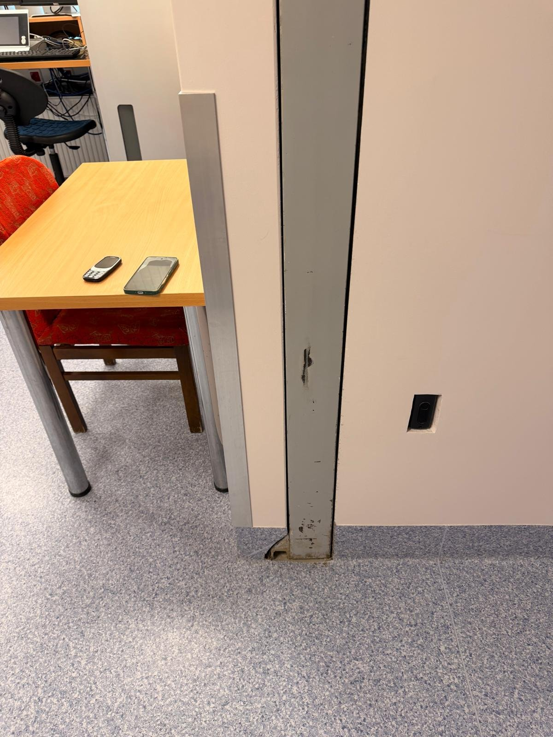  Att. 5. Vērtnes aizvēršanās mala un ailes puse; sienā — vadības pogas/atslēgas padziļinājums; malā redzams krāsojuma nodilums. | 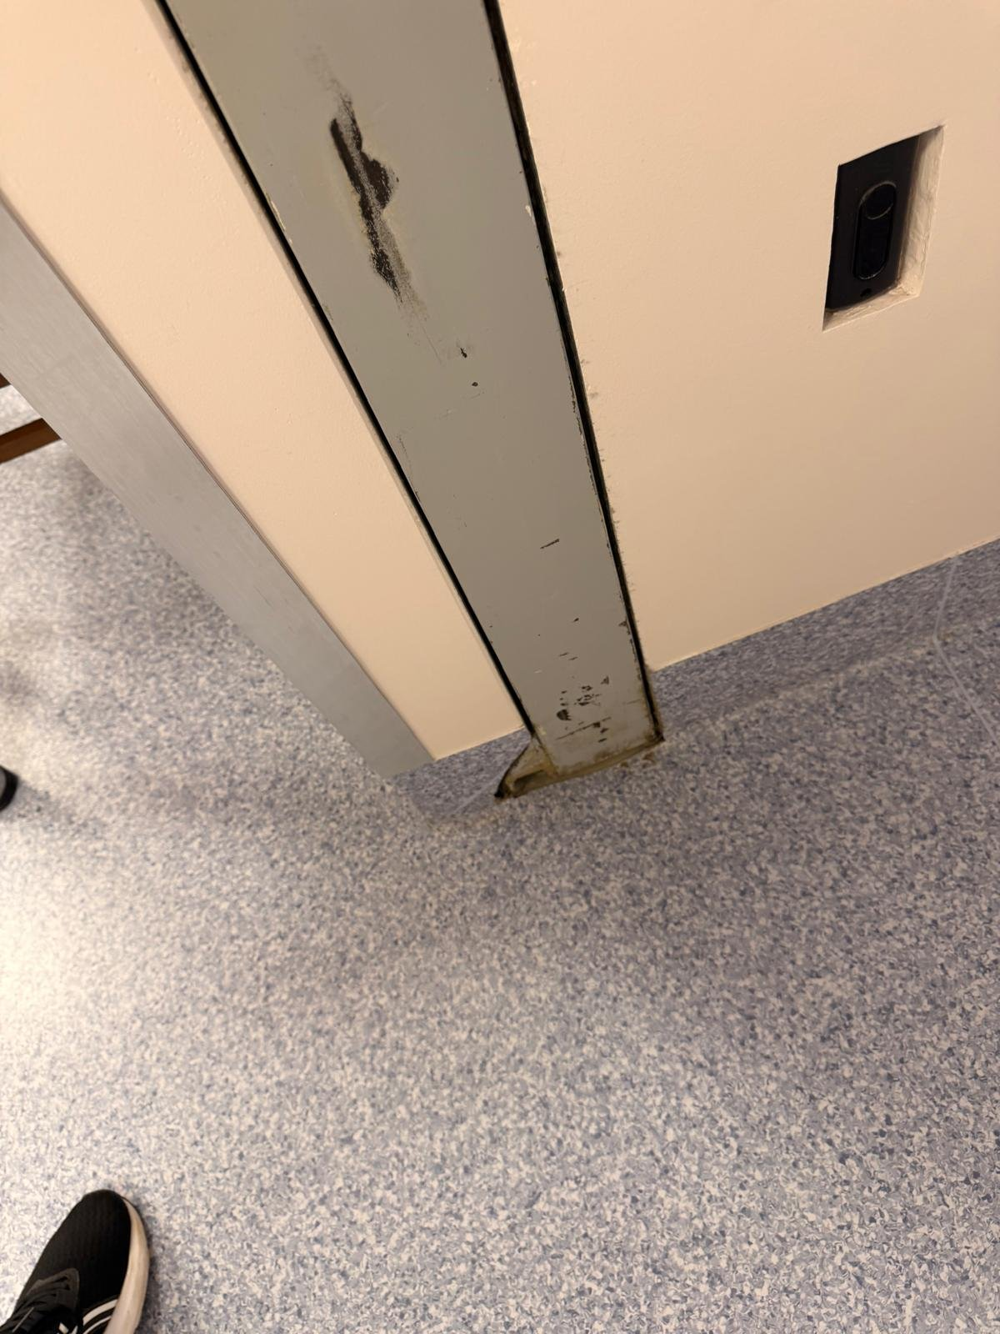  Att. 6. Aizvēršanās malas apakšdaļa ar krāsojuma nodilumu un netīrumu/korozijas pazīmēm.
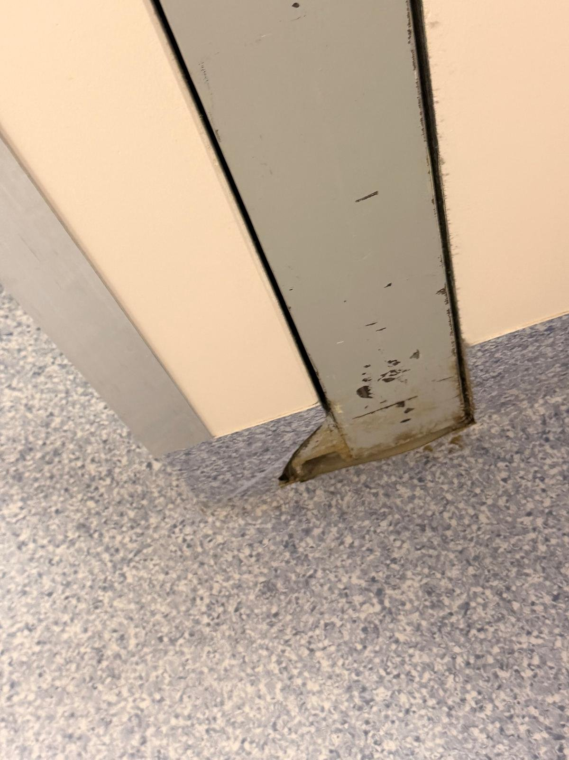
Att. 7. Vērtnes apakšmalas tuvplāns — krāsojuma nodilums un korozijas pazīmes; grīdā redzama vadotnes rieva.

D. Grīdas vadotne un perimetra spraugas
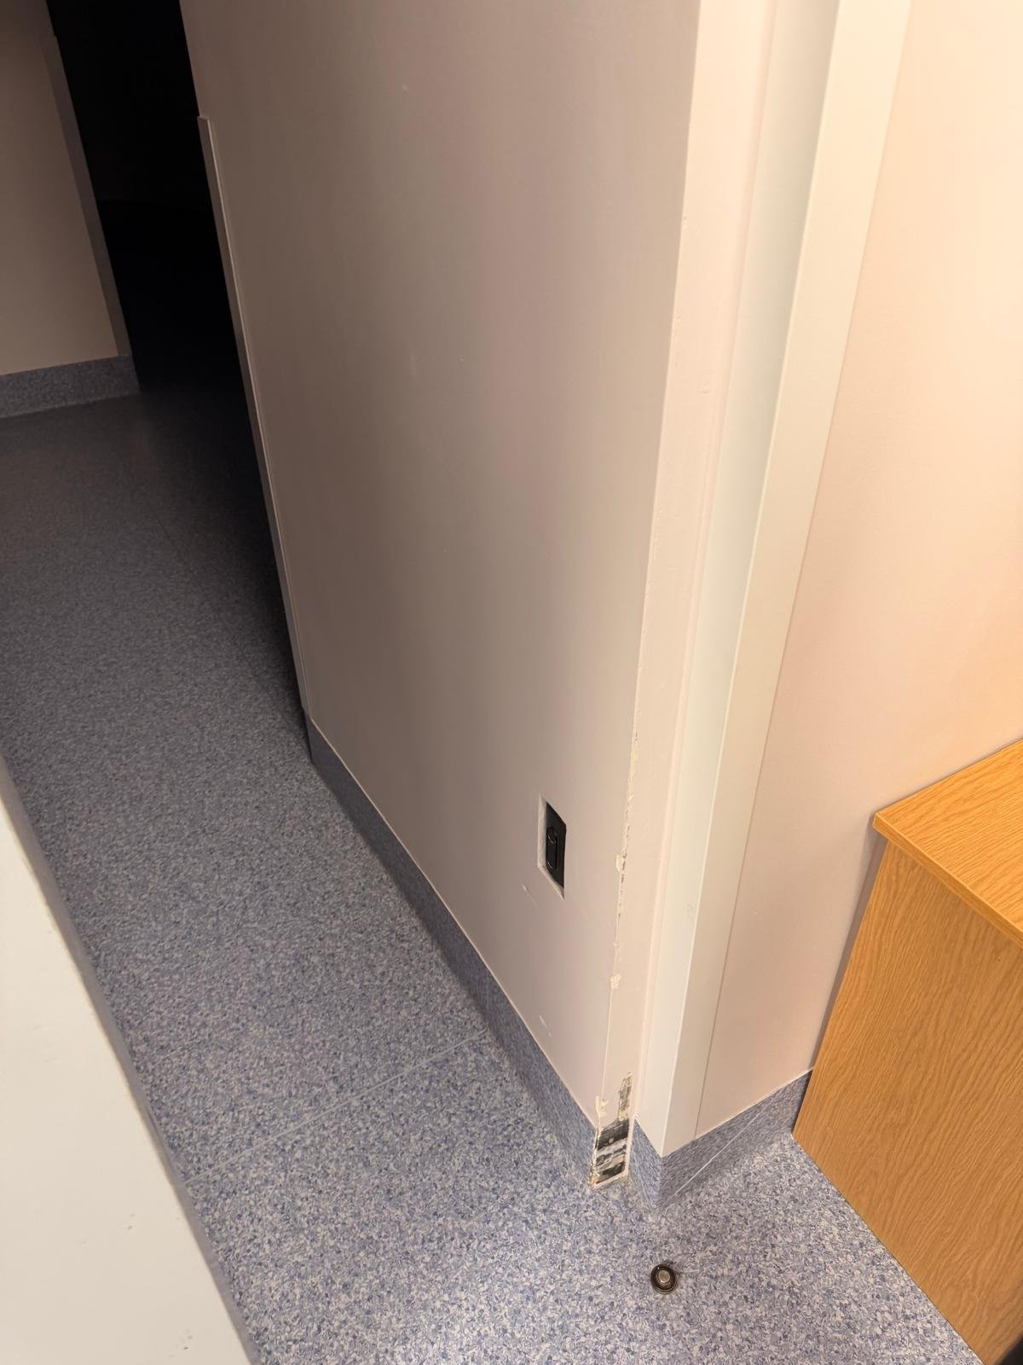  Att. 8. Vērtnes/ailes mala; grīdā — vadotnes tapa; sienā — padziļinājums; apakšā redzams rāmja nodilums. | 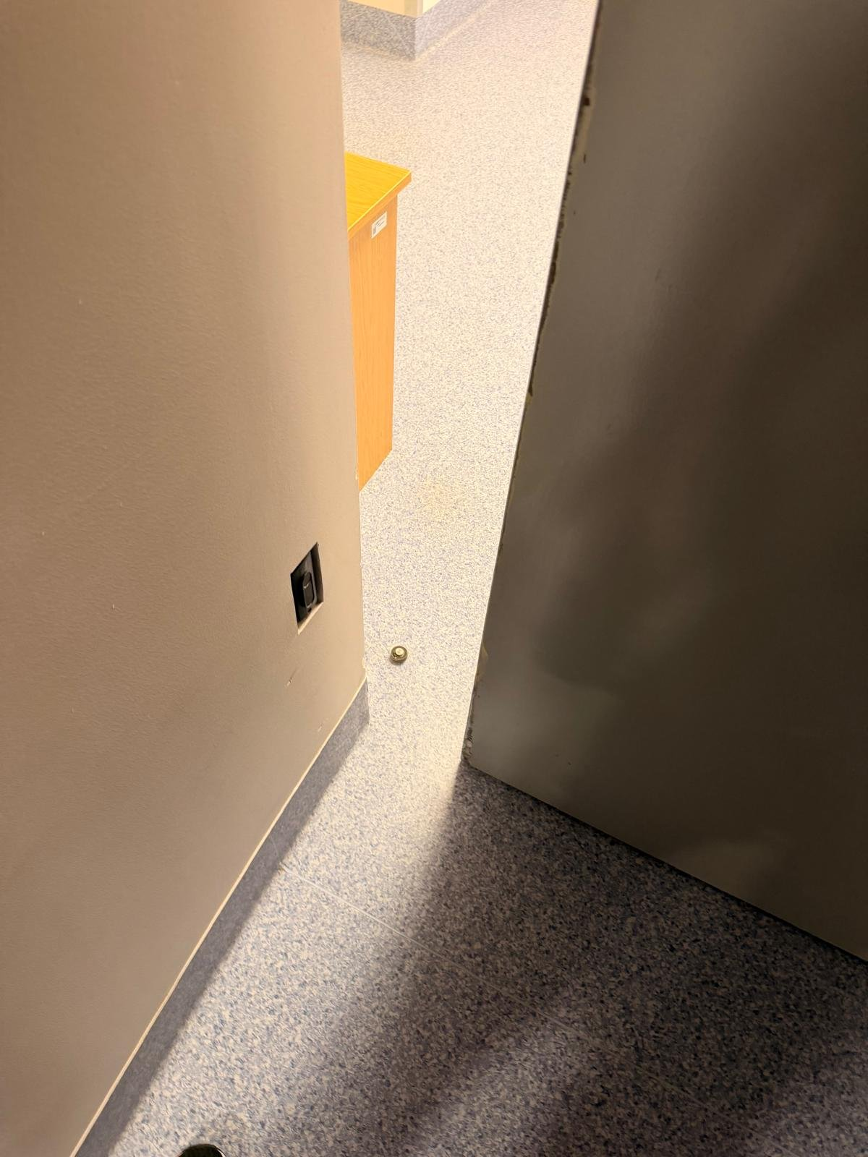  Att. 9. Vērtnes mala atvērtā stāvoklī; grīdā — vadotnes tapa; redzama perimetra sprauga.
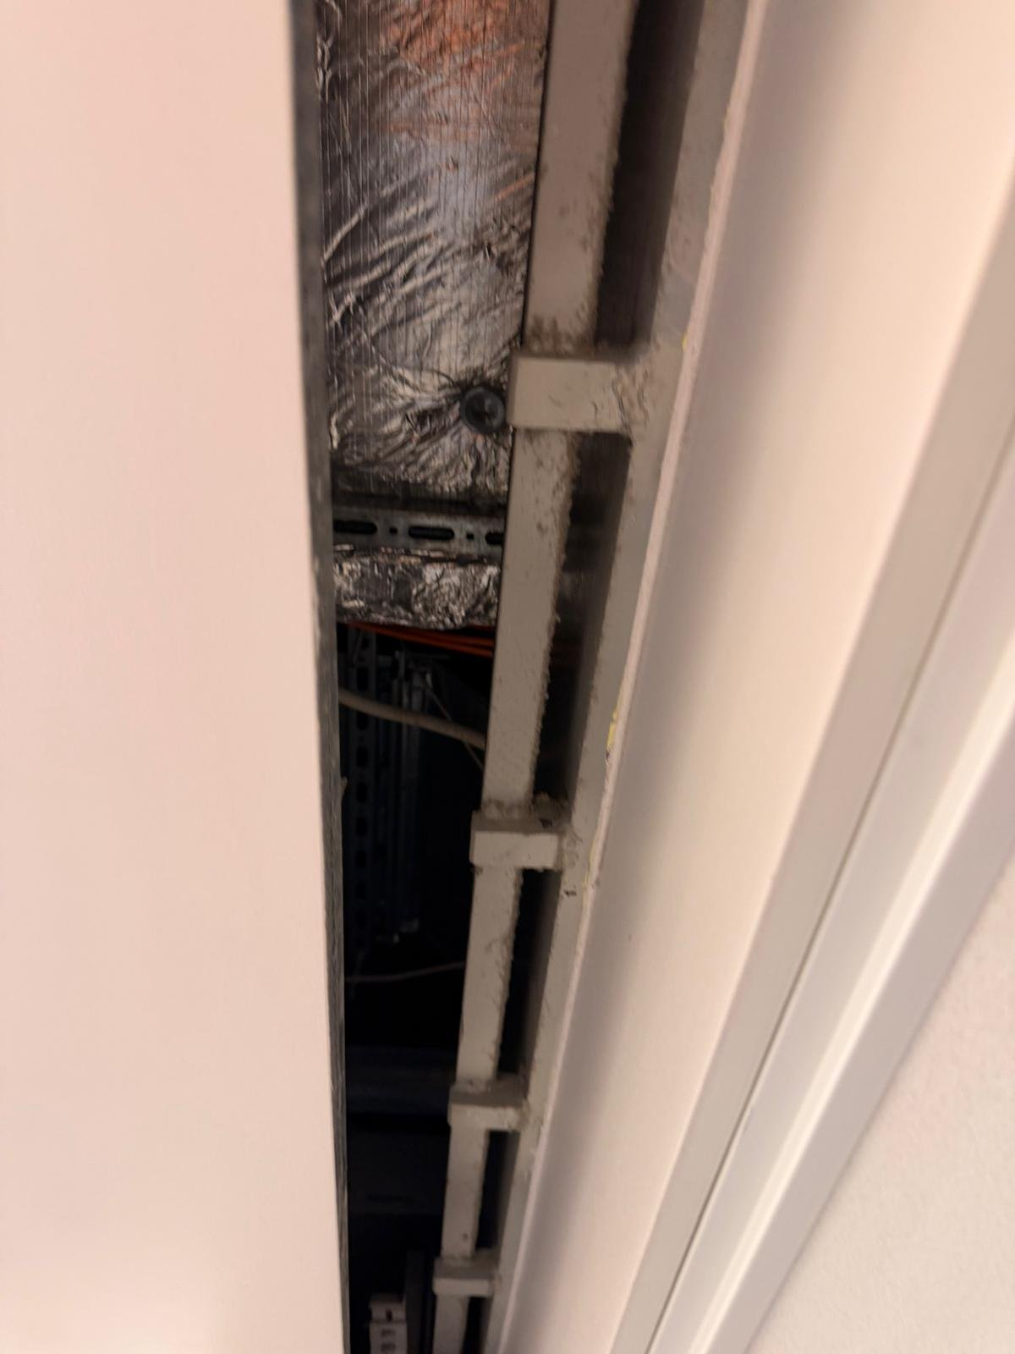
Att. 10. Vertikālā perimetra sprauga starp vērtni un aili; aiz vērtnes — izolēti gaisvadi un kabeļu teknes.

E. Piedziņas mehānisms un telpa virs durvīm
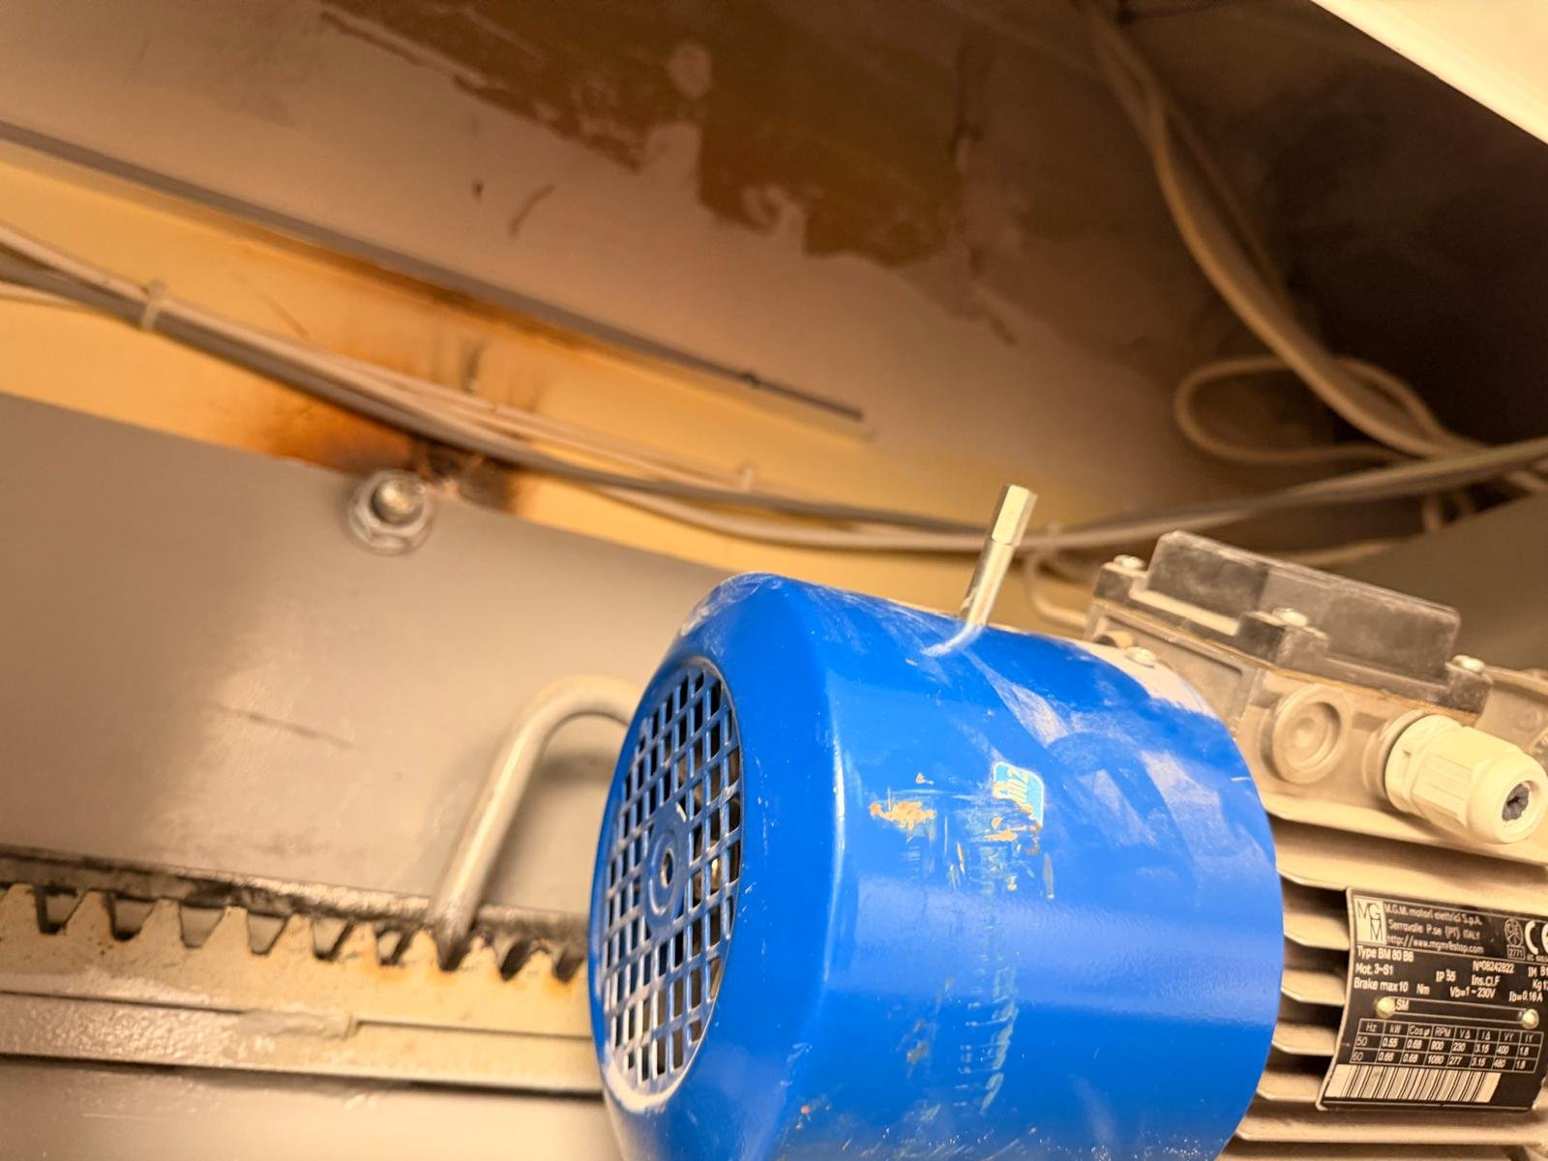  Att. 11. Durvju piedziņas elektromotors (ražotājs MGM motori elettrici, tips BM 80 B6) un zobstienis (zobstieņa–zobrata piedziņa). | 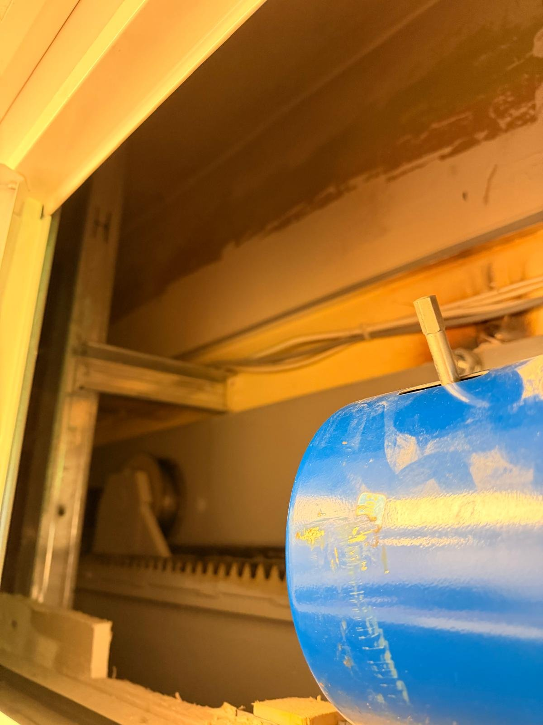  Att. 12. Piedziņas mezgls un augšējā sliede virs durvīm; uz sijas marķējums “H”.
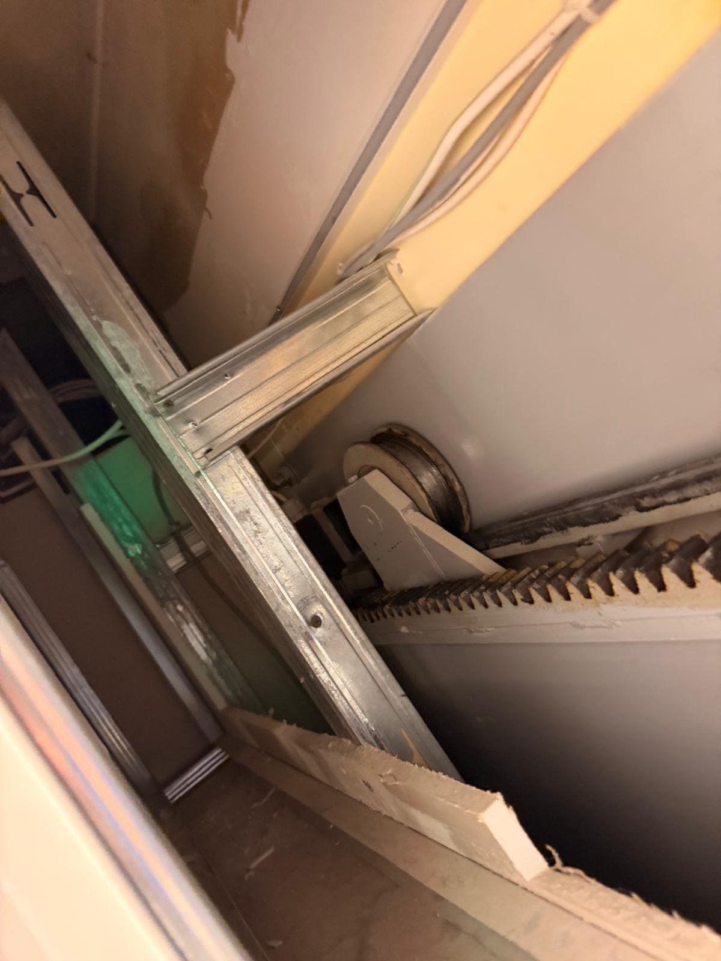  Att. 13. Zobstieņa–zobrata piedziņas tuvplāns — zobstienis, gaitas rullis, nesošais rāmis. | 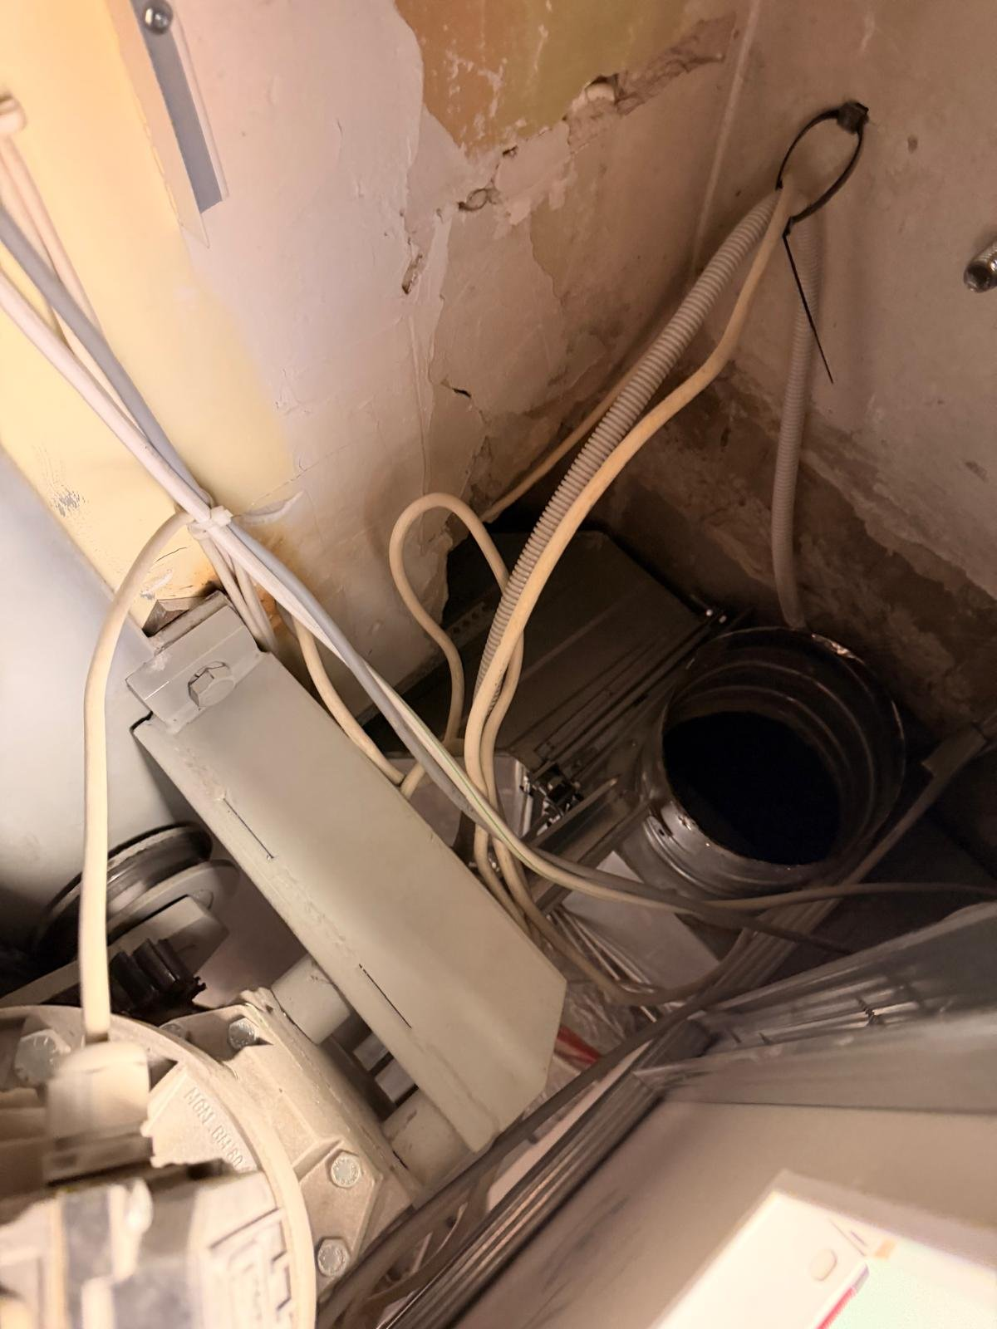  Att. 14. Telpa virs durvīm — piedziņas reduktors/motors, sadales kārbas, kabeļi; redzams novecojis/bojāts sienas apmetums.
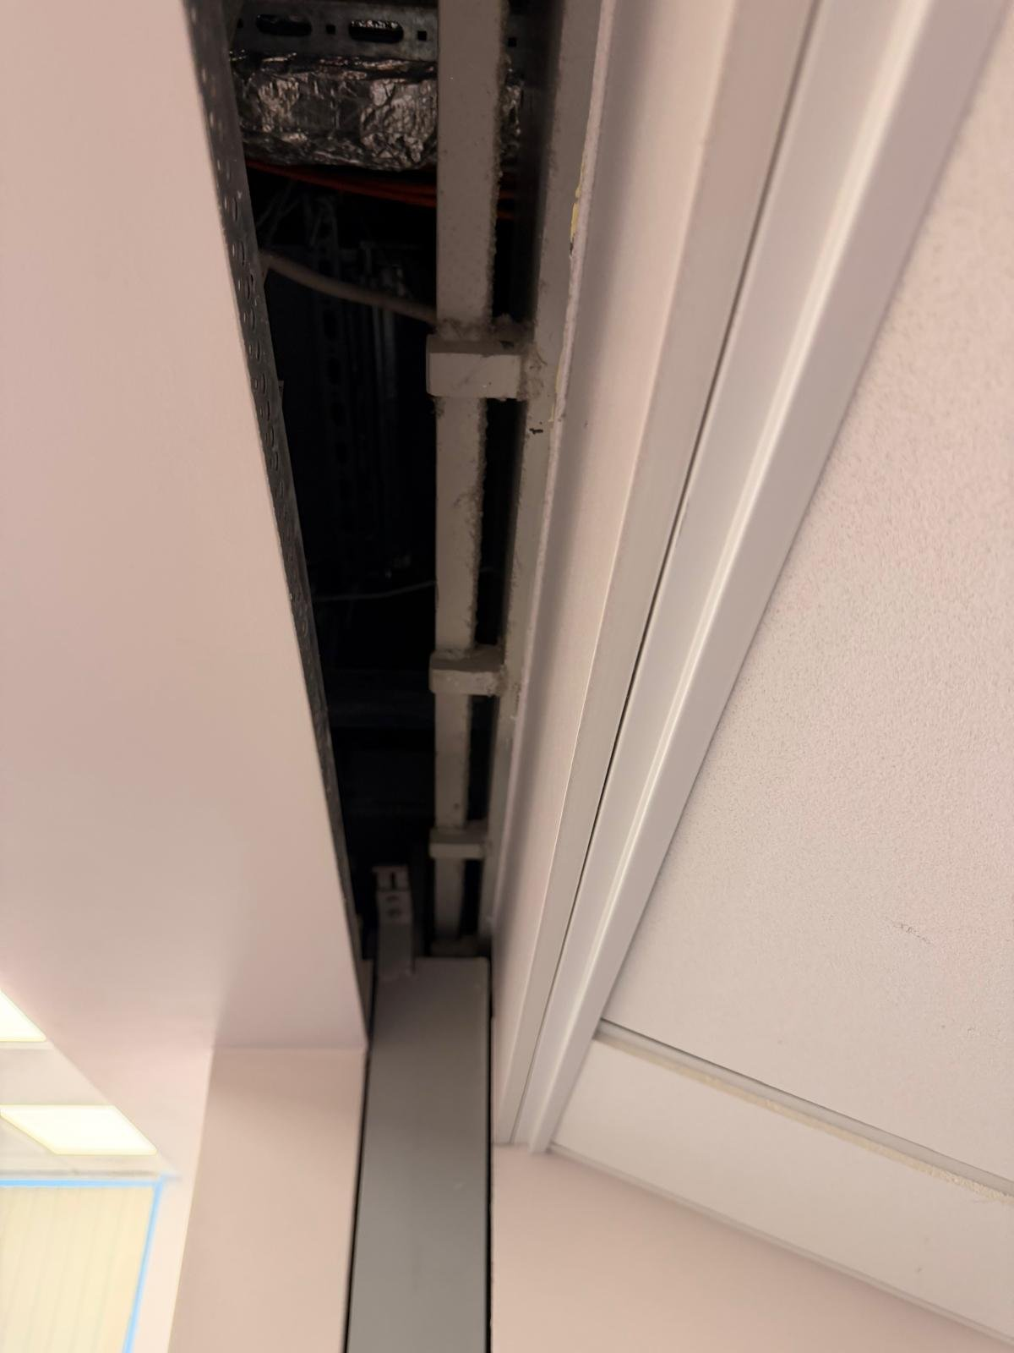
Att. 15. Augšējā sprauga un inženiertīklu telpa virs durvīm (izolēti gaisvadi, kabeļu teknes).

F. Durvju darbība un vērtnes biezums
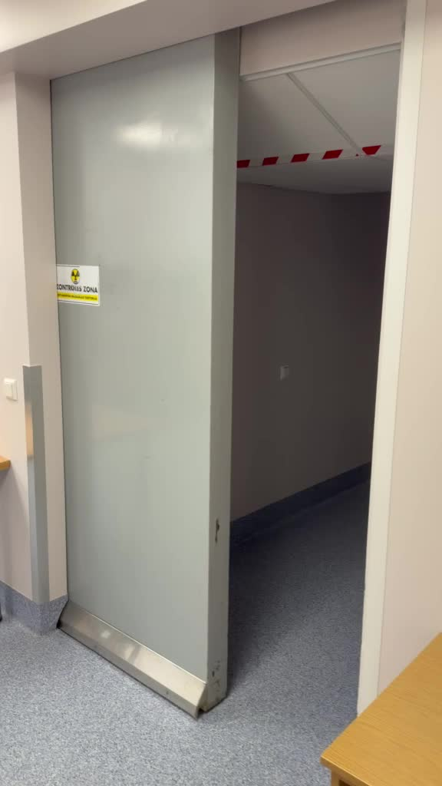  Att. 16. Durvju automātiskā darbība (kadrs no video) — vērtne daļēji atvērta. | 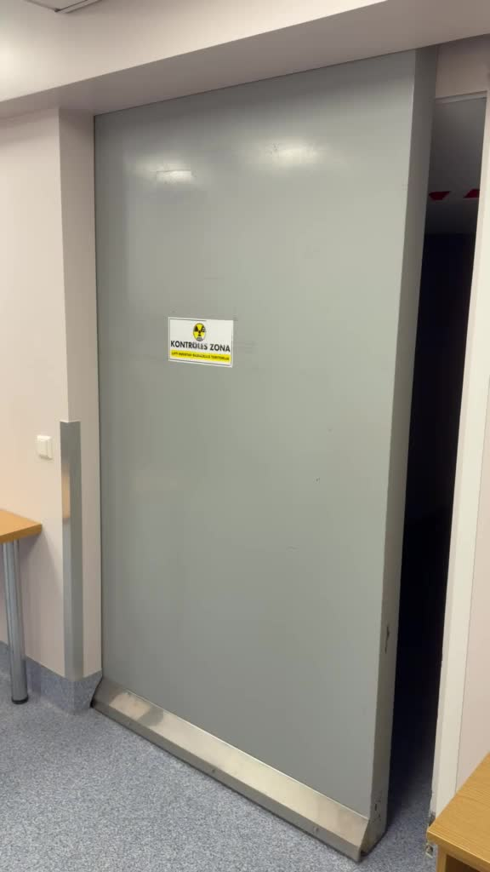  Att. 17. Durvju automātiskā darbība (kadrs no video) — vērtne gandrīz aizvērta.
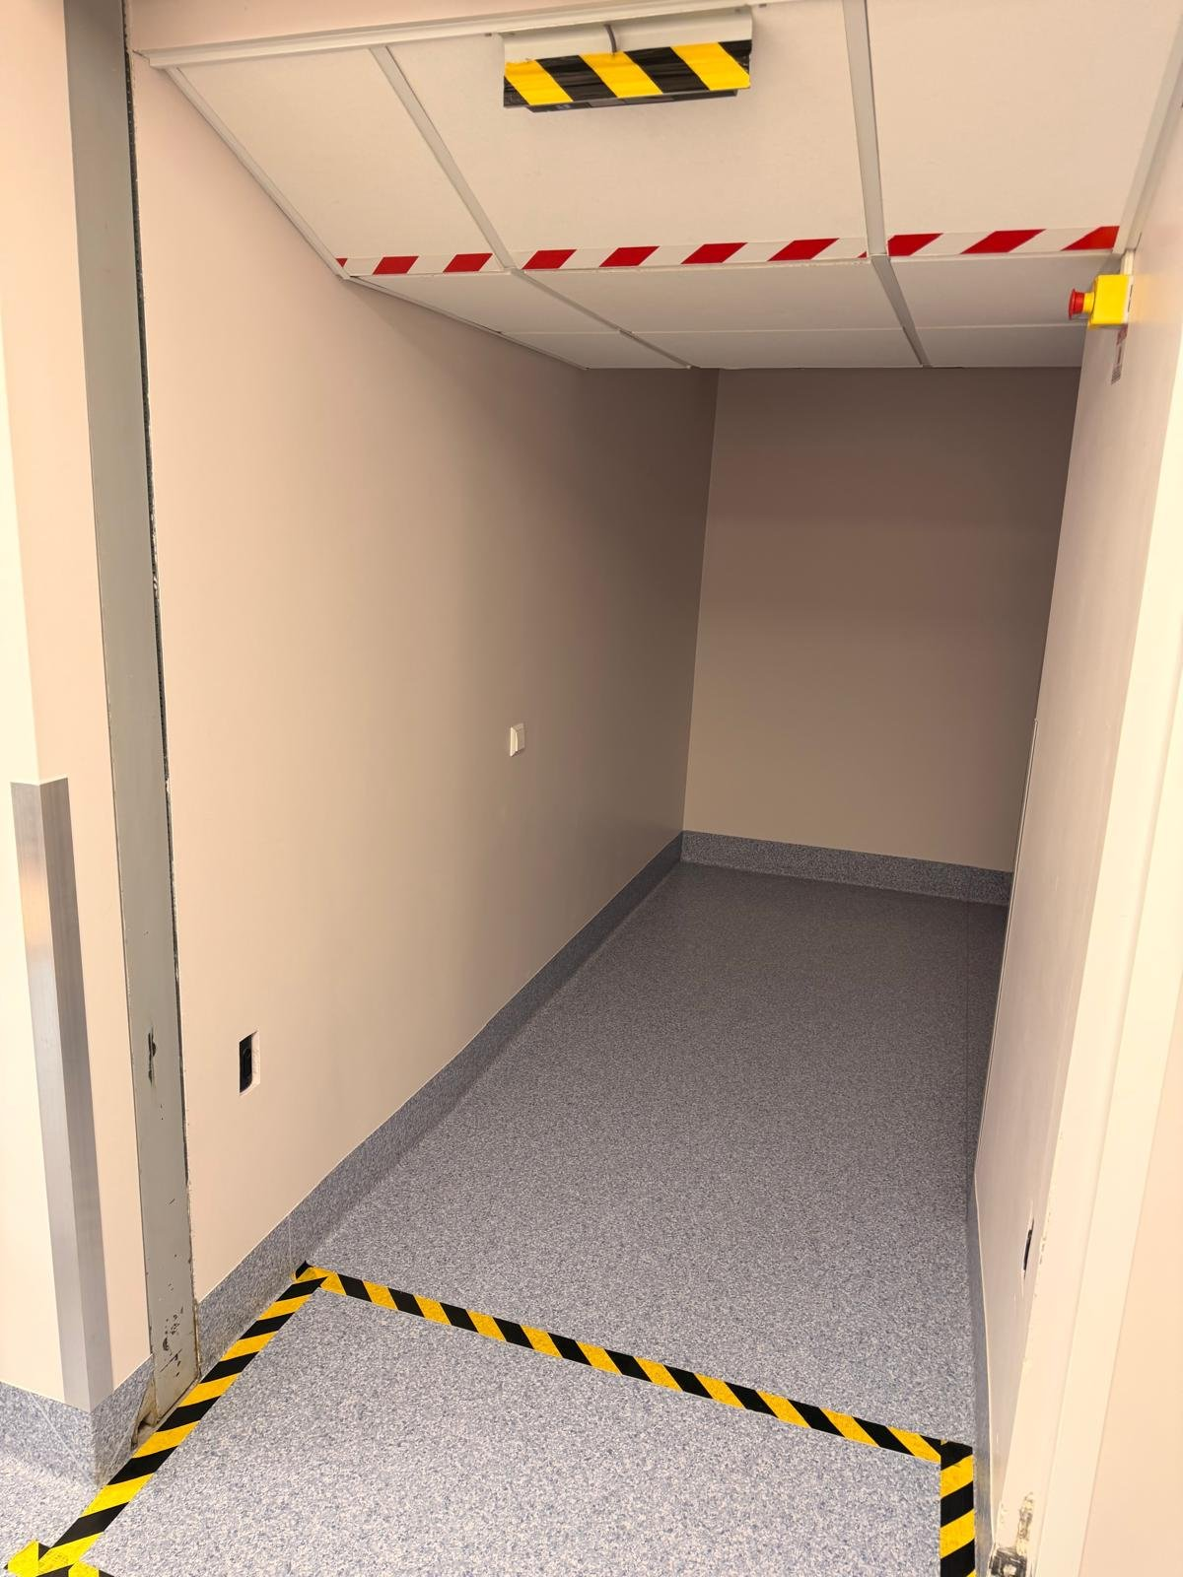  Att. 18. Durvju kustības zona un labirinta ieeja; grīdā un pie griestiem — brīdinājuma marķējums, augšā pa labi — avārijas poga. | 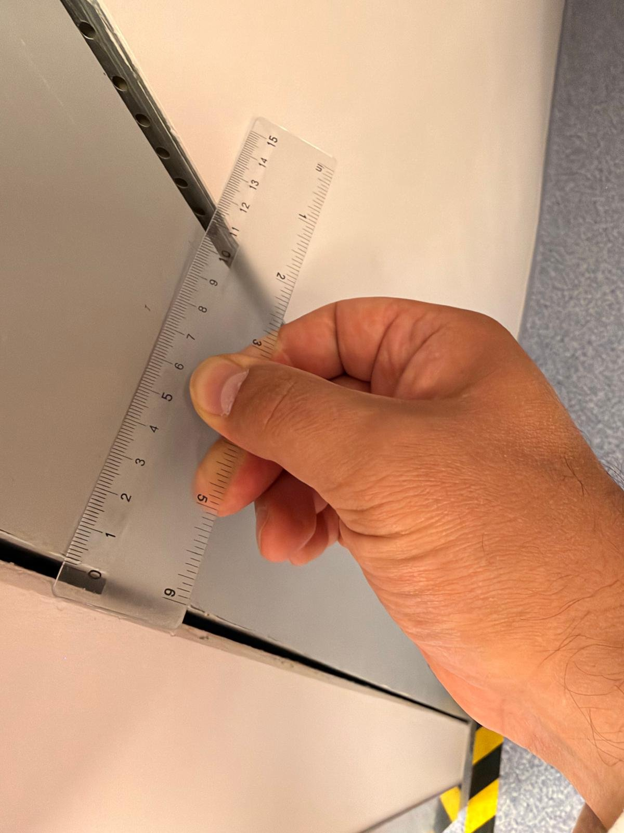  Att. 19. Durvju vērtnes augšmalas biezuma uzmērījums ar mērlineālu.

G. Durvju demontāžas un transportēšanas ceļš
Sadaļā dokumentēts plānotais veco durvju iznešanas un transportēšanas maršruts (skat. plānu) un raksturīgie ceļa posmi.
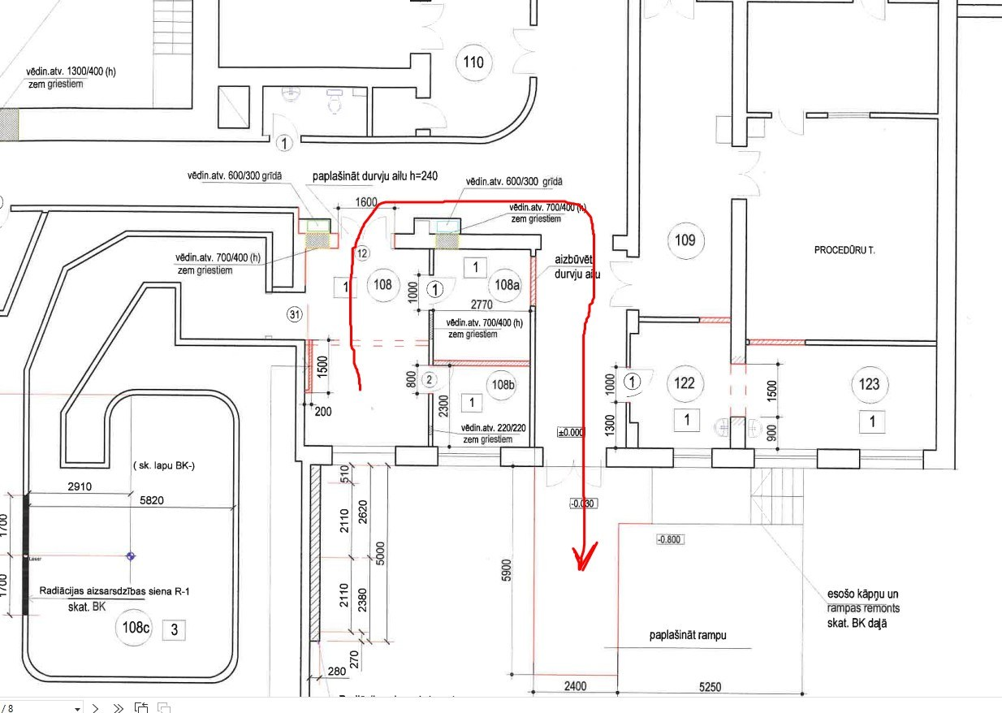
Att. 20. Durvju transportēšanas ceļš (iezīmēts sarkanā krāsā) — no durvju ailes cauri telpām uz rampu.
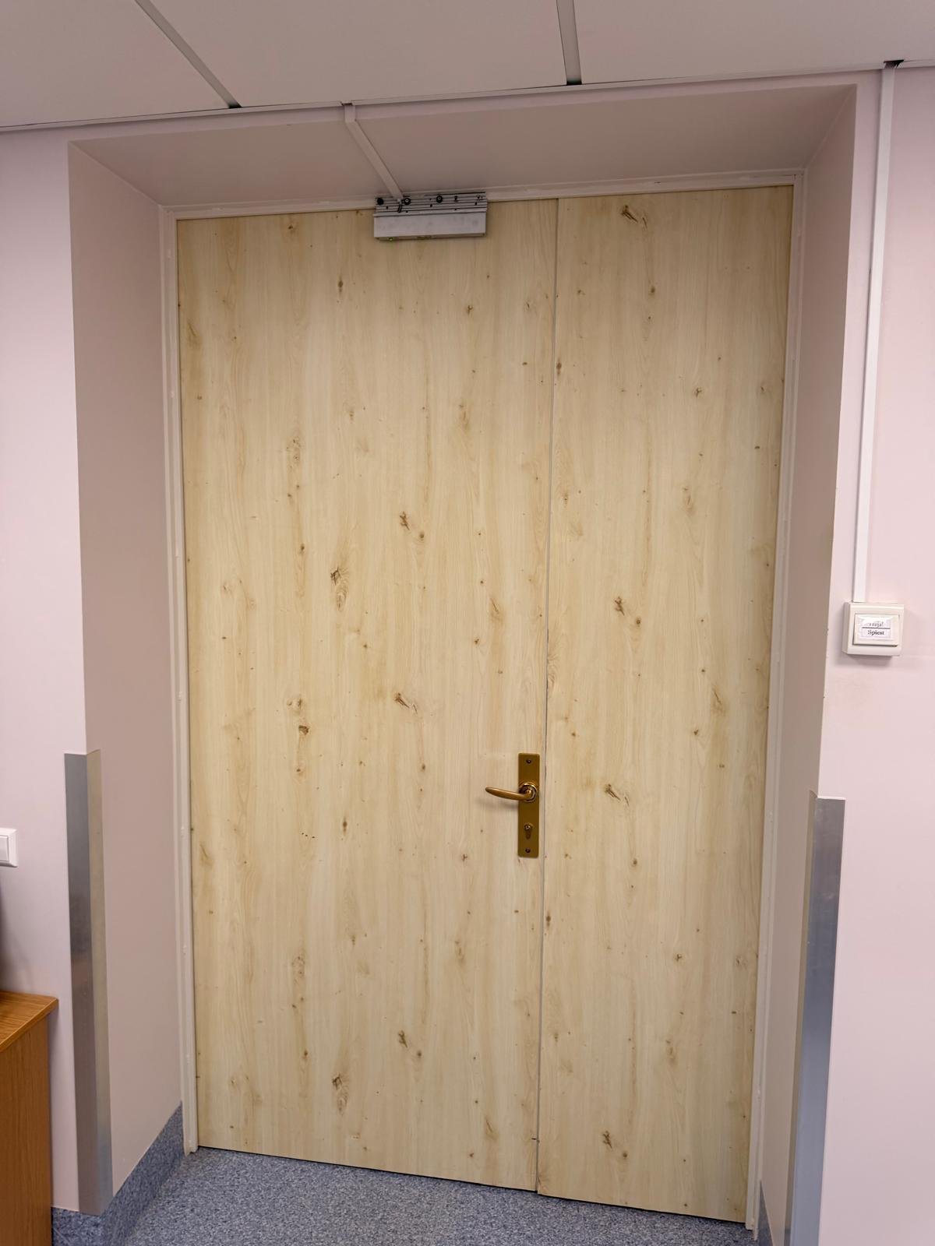  Att. 21. Divviru 8.kabineta durvis transportēšanas maršrutā. | 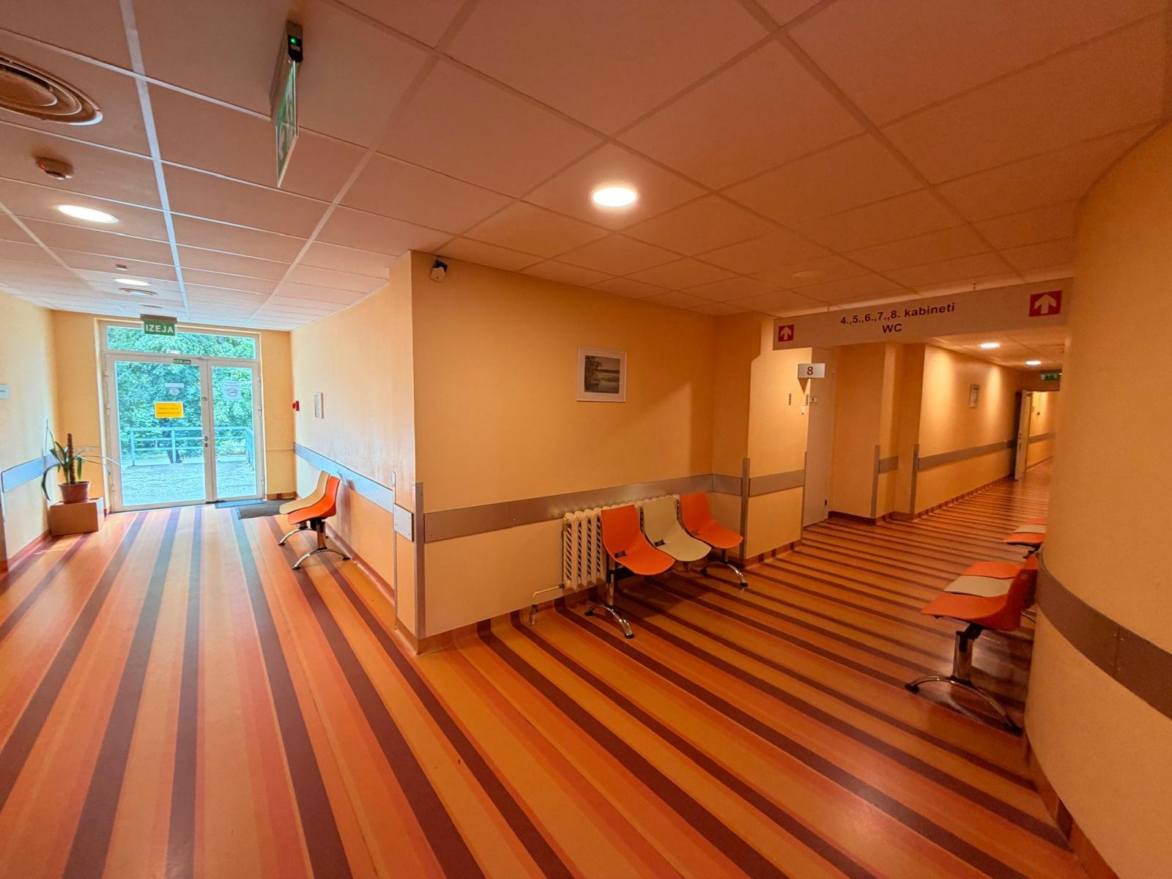  Att. 22. Gaitenis pie 8. kabineta; norāde “4.,5.,6.,7.,8. kabineti / WC”; galā — izeja.
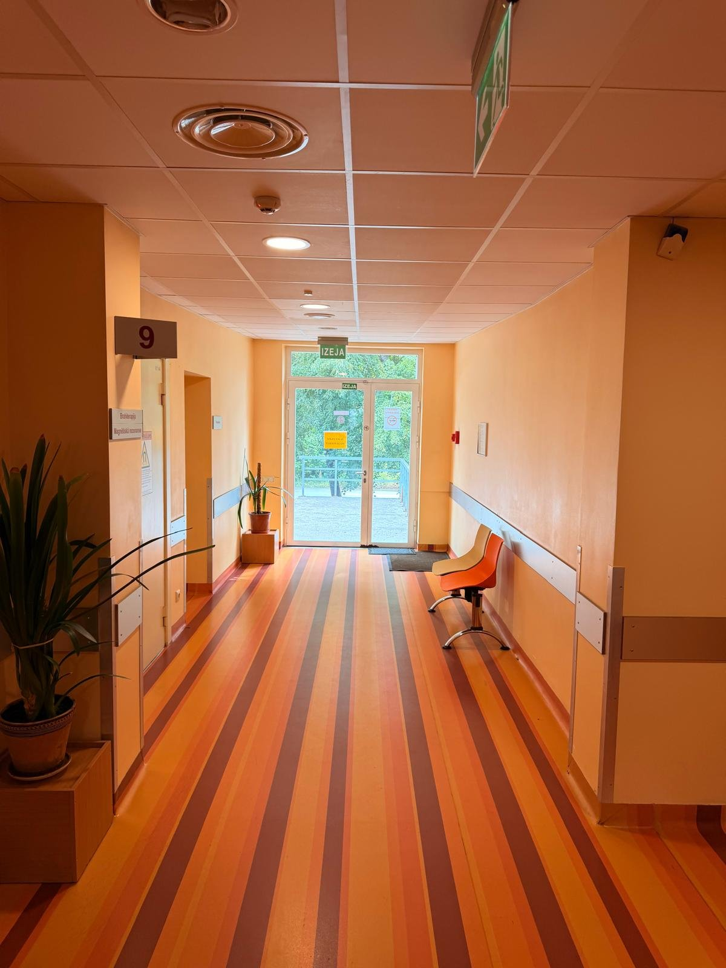  Att. 23. Gaitenis virzienā uz izeju (“IZEJA”); | 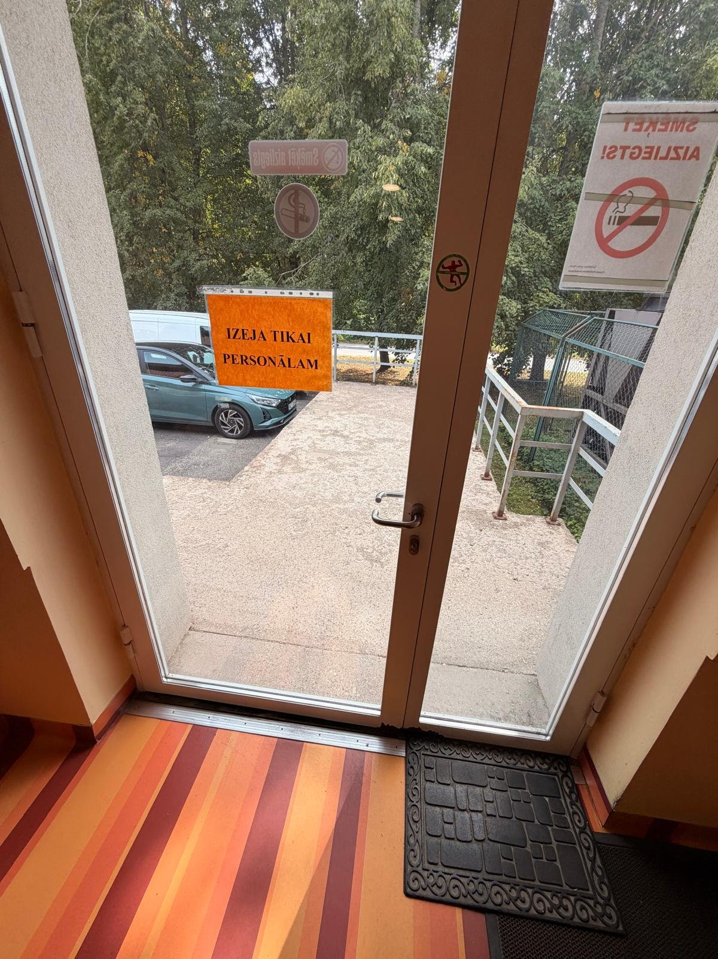  Att. 24. Personāla izejas durvis (“IZEJA”) uz āru.
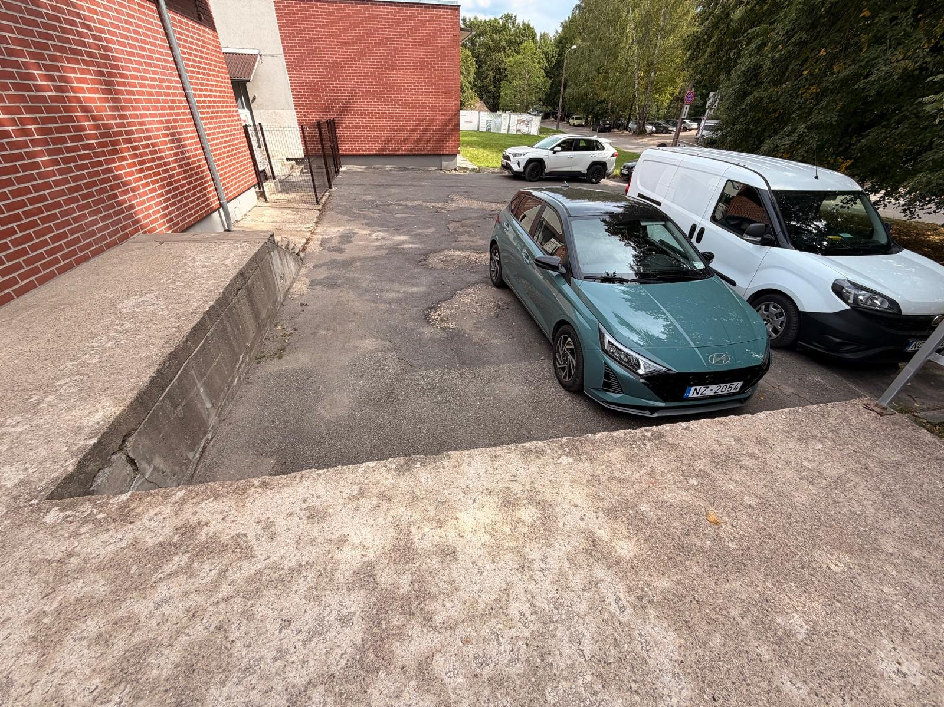
Att. 25. Ārējā zona — piebrauktuve/rampa un stāvvieta pie ēkas (transportēšanas/iekraušanas vieta).

